*Diseño de los Procesos del Sistema*

Este documento está dedicado exclusivamente al diseño de los procesos del sistema de una plataforma web de biblioteca digital. Se centra en detallar la arquitectura específica y los flujos de proceso que permiten mejorar el acceso y la gestión de recursos educativos por parte de estudiantes y docentes.

Proceso: Búsqueda del Material

**Descripción**: Este proceso permite a los usuarios buscar material educativo específico dentro de la base de datos de la biblioteca digital. La funcionalidad está diseñada para ofrecer resultados precisos y relevantes basados en las entradas de búsqueda del usuario.

**Actores Involucrados**:

* **Estudiantes** y **Docentes**: Buscan activamente material educativo.
* **Sistema**: Procesa las solicitudes de búsqueda y recupera información de la base de datos.

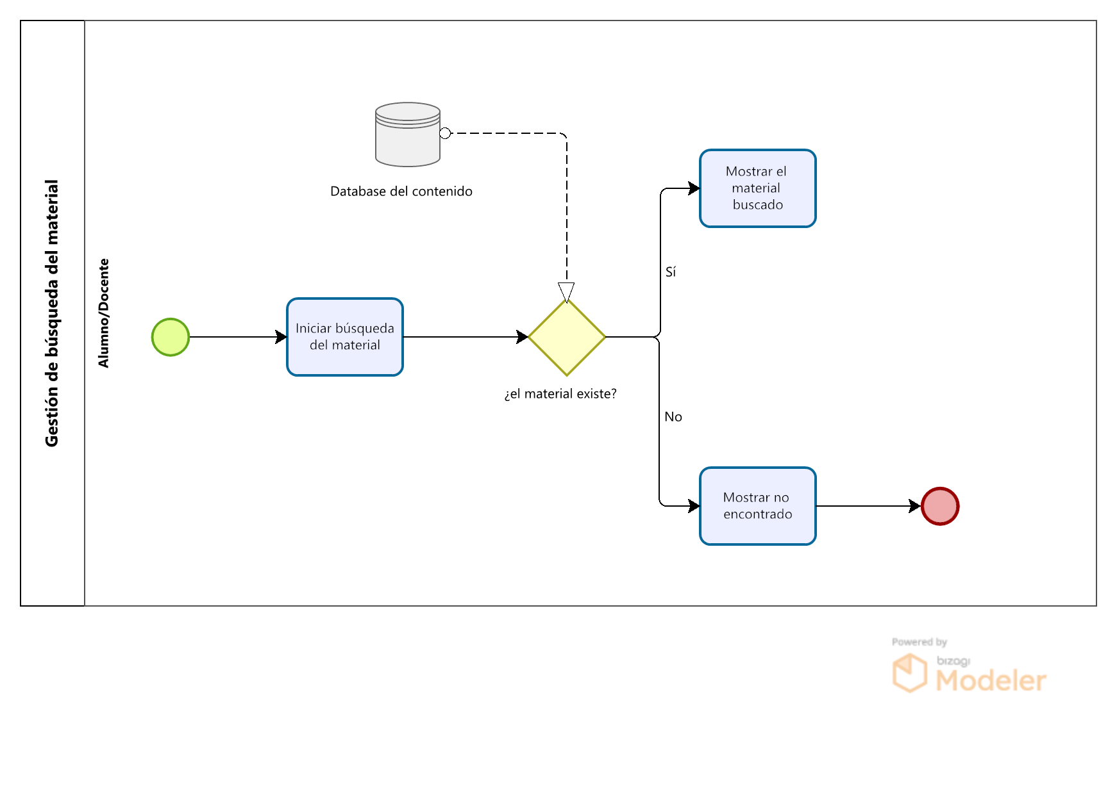

Proceso: Foro Educativo

**Descripción**: Este proceso facilita la discusión y el intercambio de ideas sobre los materiales disponibles o temas educativos en general.

**Actores Involucrados**:

* **Estudiantes** y **Docentes**: Publican preguntas y respuestas en el foro.

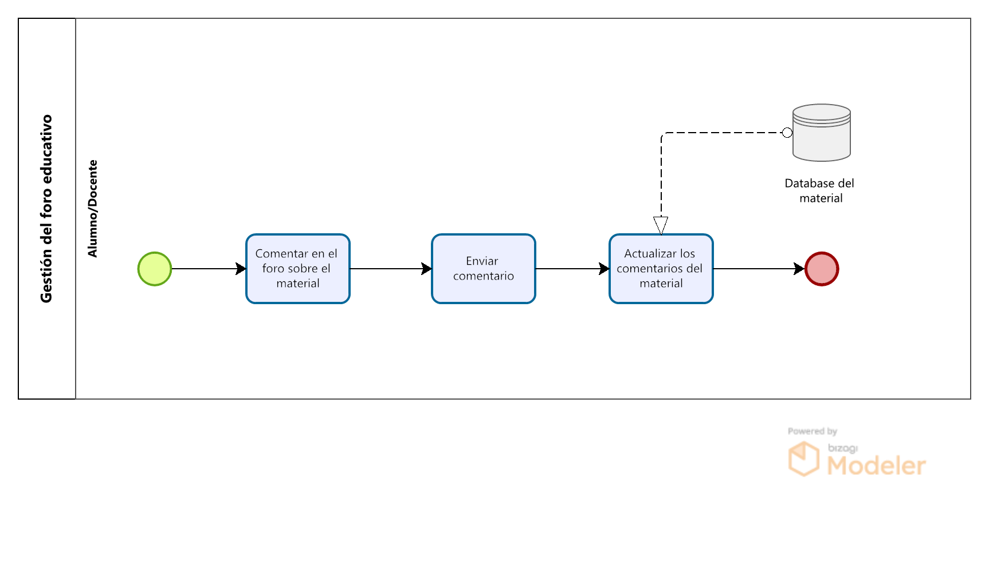

Proceso: Subida del Contenido

**Descripción**: Permite a los docentes y administradores subir contenido educativo, facilitando así recursos actualizados a los estudiantes.

**Actores Involucrados**:

* **Docentes** y **Administradores del Sistema**: Responsables de cargar y catalogar nuevos materiales educativos.

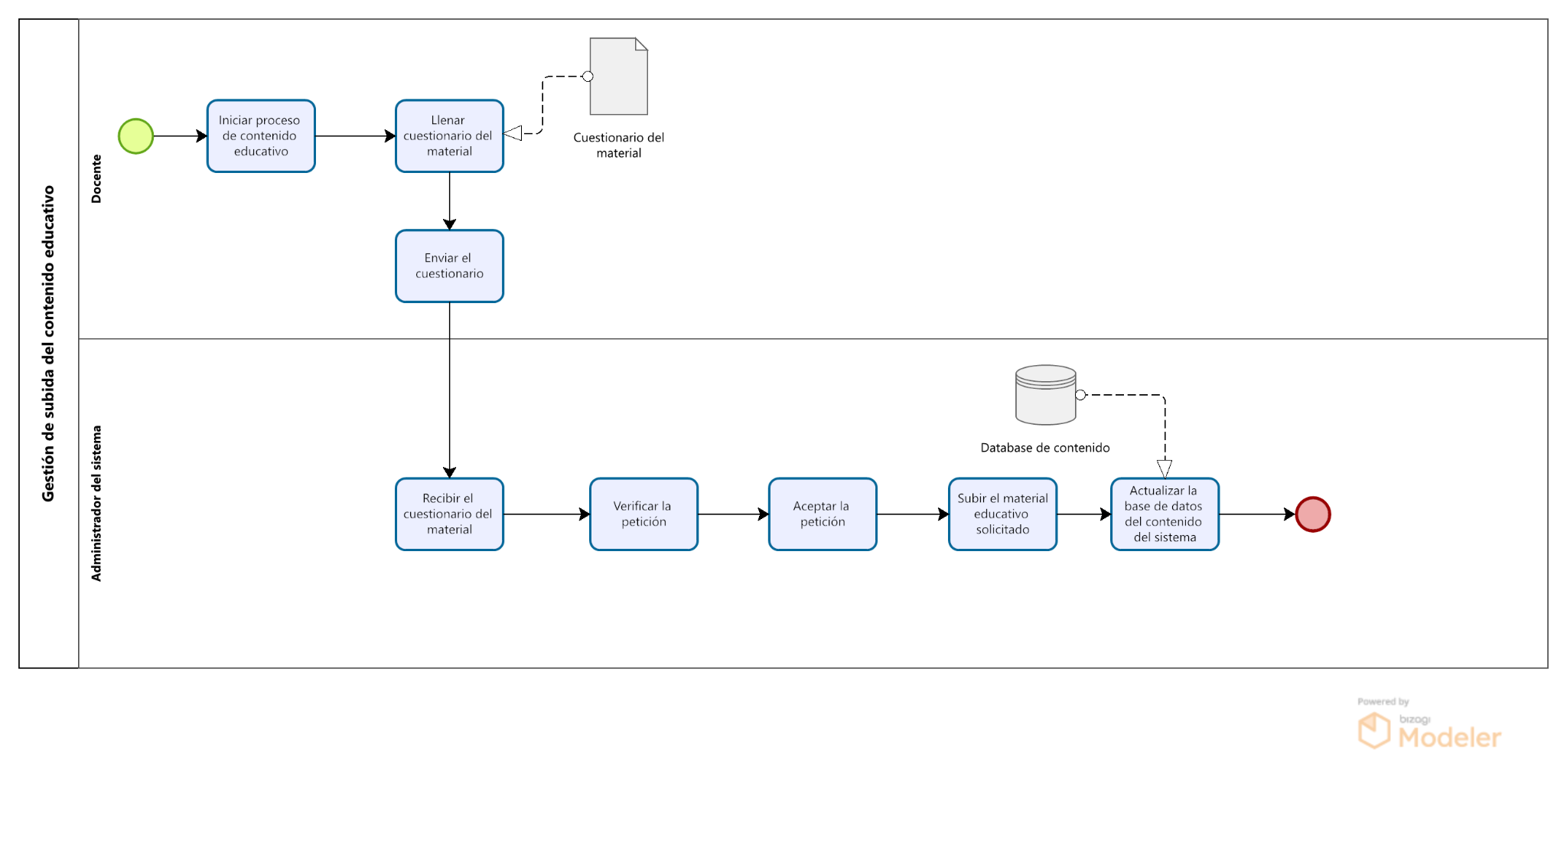

Proceso: Proceso de Ascenso

**Descripción**: Gestiona las solicitudes de ascenso de los usuarios dentro de la plataforma, permitiendo a los estudiantes avanzar o cambiar de nivel basado en criterios predeterminados.

**Actores Involucrados**:

* **Estudiantes**: Solicitan ascensos a través de la plataforma.
* **Administradores del Sistema** y **Docentes**: Revisan y aprueban las solicitudes de ascenso.

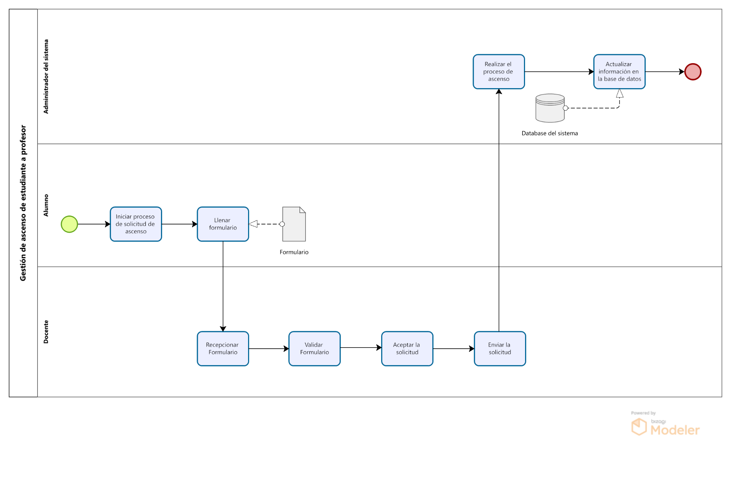

### **Conclusión**

Este documento proporciona una visión integral del diseño de los procesos del sistema para la plataforma de biblioteca digital. Destaca la interacción entre los actores y el sistema, y cómo cada proceso contribuye a una gestión eficiente y segura de los recursos educativos. Estos procesos están diseñados para asegurar que la plataforma sea robusta, escalable y capaz de adaptarse a las crecientes demandas de un entorno educativo dinámico.



—------------------------------

Geomar Willy Fernandez Camacho